附件2：
专家简介
白武明
地球物理学
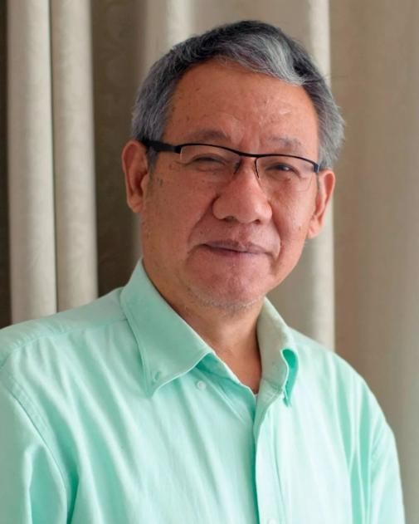
中国科学院老科学家科普演讲团团长。中国科学院地质与地球物理研究所研究员,博士生导师。曾任中国科学院地球物理研究所高温高压地球动力学开放实验室主任，中国岩石力学与工程学会常务理事，高温高压专业委员会主任。一直从事地球动力学计算机数值模拟和高温高压矿物物理的研究。获得“赵九章青年科技奖”。主要著作《地球动力学》《岩石圈物理学》等。
演讲内容：
一、科学就在我们身边——地震、火山和地球（有适合大学、高中、初中和小学生的不同版本）
观察、实验和综合分析是对自然现象认识的过程。地震、火山和地球上的构造活动是受地球内部物质运动的控制。在认识地震、火山的过程中，出现过多种学说。大陆漂移的学说源于人们对地球表面海陆分布的观察，地幔对流的理论受到了物理学实验的启发，海底扩张的模型得益于对海底地形的测量，板块构造学说则是集这些观察、实验、分析和研究结果之大成。
“分久必合，合久必分”，在几十亿年的地球生命中，地壳一直在持续的运动，不断的进行拼合和分离。由此产生了多种多样的自然现象和奇妙的景观。火山、地震、海啸乃至气候变化都和板块的运动密切相关。高原的隆起、盆地的演化、山脉的形成等许多自然现象都受板块运动的制约。
通过对于地震、火山活动等地球动力学现象的认识过程，讲述科学研究的方法和发展规律，用科学研究的实例说明：科学就在我们身边，科学发现的机会是留给有准备的人的。
二、地球的过去、今生与未来 （有适合小学、初中、高中和公众的不同版本）
地球是太阳系的一员，它的形成和演化是太阳系演化的一部分。地球上的水、大气和矿物都同宇宙和太阳系的演化密切相关。板块运动反映了地球现今活动最显著的特征。
通过对地球演化过程中水、大气和地壳的生成和发育过程的讲述，介绍人们对于自然世界的探索历程和主要方法。
三、地球内部探秘（适合初中、高中生）
地球内部的结构和物质成分是地球的最基本的组成。人们是通过什么方法探索地球内部的秘密？地震对地球造成了很大的破坏，而恰恰是地震产生的地震波给我们带来了地球内部结构和组成的信息。地震波被称为照亮地球内部的一盏明灯，人类对于地球内部结构的了解主要是通过地震波所携带的信息。我们将讲述人们如何利用地震波传播的方法探索地球的内部结构和寻找地球内部的矿产资源。
地球内部物质处于高温高压的极端条件下，物质的物理性质随着压力和温度的变化在不断的变化。高温高压实验是了解地球内部物质组成重要和直接的手段。将讲述如何利用高温高压实验探索地球内部物质组成。
四、地球的年龄（适合高中物理、化学兴趣小组学生）
地球的年龄有多大？人们对地球年龄的认识过程充满着戏剧性。结合高中生物理和化学学习的内容，通过分析不稳定同位素的衰变过程，介绍同位素化学测年的不同方法和最新地球测年的结果。
介绍碳14定年方法在考古和古环境研究中的应用。
石 磊
航天技术、科学精神
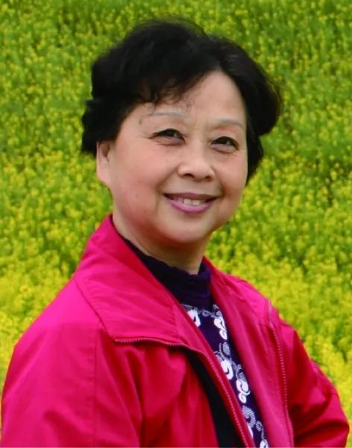
中国科学院老科学家科普演讲团副团长。
中国航天报社原总编辑，高级记者，全国优秀新闻工作者、全国百佳新闻工作者，科普作家。现任中国科普作家协会国防科普委员会副主任。从事航天新闻出版工作30多年，长期研究航天发展历史，多次参加导弹、火箭、卫星研制发射的新闻报道，全程参与载人航天工程神舟一号到神舟六号飞船研制发射的采访，策划组织中国火箭发展历程、载人航天工程和嫦娥工程的科普图书编写，担任“钱学森与中国航天”课题研究组组长，见诸书、报、刊近千万字，写作航天科普图书30多部，多次获得国家图书奖和全国优秀科普作品奖。
演讲内容：
一、神奇的载人航天 （适合小学生、中学生、社会公众）
1. 天有多高，登天有多难；
2. 载人火箭有什么高智商的绝活；
3. 载人飞船返回如何突破鬼门关；
4. 揭开“太空卧室”的秘密；
5. 奇特的动物航天员；
6. 航天员怎样“炼”成；
7. 太空失重生活的乐趣和烦恼；
8. 欢迎进驻中国空间站。
二、探秘月球（适合小学生、中学生、社会公众）
1. 说说月亮那些事，掀开月亮生死档案；
2. 游览月山月海，走进月上“名人村”；
3. 谁说月球引力小，各国奔月为哪般；
4. 探、登、驻，人类探月三部曲；
5. 绕、落、回，嫦娥工程三步走；
6. 奔月险关重重，嫦娥如何飞进月宫；
7. 登陆月背，玉兔不辞辛苦；
8. 月面挖土，中国载人登月会当有期。
三、向火星进军——“三”字经浅释“天问”探火（有适合大中小学生、公务员、社会公众的不同版本）
1. 奔火上映 三国演义
2. 中国探火 三大任务
3. 天问一号 三位一体
4. 火星小车 三个绝技
5. 长五火箭 三宝在手
6. 踏平坎坷 三道难关
7. 天问看火 三美景观
四、走近科学大师钱学森 （适合大中小学生、公务员、社会公众）
1. 一个中国人的骨气——“我宁肯毙了他，也不能让他回到中国”；
2. 一个科学家的豪气——“外国人能干，中国人为什么不能干”；
3. 一个大学者的底气——“卡门—钱”公式享誉世界；
4. 一个纯净人的心气——我姓钱，但我不爱钱。
五、揭秘中国导弹、火箭（适合大中小学生、公务员、社会公众）
1. 航空和航天有什么区别；
2. “两弹一星”中的“两弹”是什么弹；
3. 中国为什么要搞“两弹”；
4. 东风导弹家族及其海空兄弟；
5. 台湾黑猫中队的覆灭；
6. 中国的长征系列运载火箭；
7. 美国为什么阻止中国火箭发射国外卫星；
航天强国不是梦。
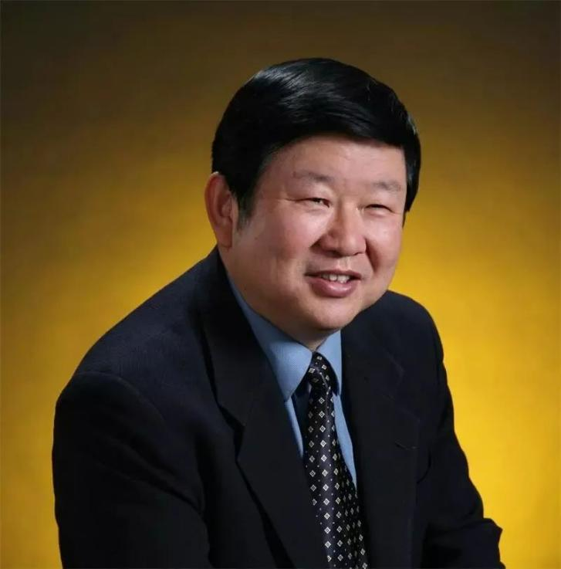
刘定生
遥感科学与技术
中国科学院老科学家科普演讲团副团长。
中国科学院空天信息创新研究院研究员，中国科学院大学教授，博士生导师。曾任中科院中国遥感卫星地面站副站长，遥感卫星应用国家工程实验室副主任；曾兼任国际对地观测卫星委员会信息系统技术与服务子工作组主席，科技部国家遥感中心专家委员会委员，中国空间科学学会遥感专业委员会副主任等学术职务。
长期从事遥感技术的科学研究与教学，发表各种论文和报告100余篇。曾获中科院科技进步特等奖、一等奖等，享受国务院政府特殊津贴。
演讲内容：
一、遥感与我们的生活 （适合小学高年级学生）
从天气预报到保障农作物的正常生长，遥感已无形的渗入到我们的日常生活之中。想必你一定想知道，遥感是什么？卫星遥感可以看到地球上的什么景物？遥感还可以做些什么？
本讲座将结合一幅幅精美的遥感图像与动画、视频，深入浅出地介绍什么是遥感，重点展示遥感的各种精彩绝技，看看航天遥感是如何展现“千里眼、火眼金睛”的能力，带领小学生们走进航天遥感的神秘世界，展示遥感在我们的生活中可以发挥哪些作用。
二、揭开航天遥感的神秘面纱 （适合初中、高中、大学生及对遥感有兴趣的社会公众）
从太空看我们的地球，都看见了什么？在美丽的地球上，自然界以及人类的活动，给我们留下了许许多多美丽壮观的景色；在太空中，这些景色会呈现什么样的形状，给我们什么启迪？
航天遥感以其“千里眼与火眼金睛”的能力，赢得了科技“鹰眼”的光荣称号。但什么是遥感？遥感主要包含了哪些绝技和有哪些特点？遥感是如何模拟乃至超越人类眼睛的观察能力的？遥感技术还可发挥什么作用？本讲座将结合一系列美丽的遥感图片，通过比拟、对比及动画和视频的展示，逐步揭开航天遥感的神秘面纱。
三、卫星遥感技术探秘 （适合高二以上中学生、大学生、希望对遥感技术有较深入了解的社会公众）
什么是遥感？卫星遥感是如何在太空中获取各种目标物信息的？遥感是如何实现以及包含了哪些特殊的技术？本讲座将结合各类遥感卫星及一系列遥感图像及其特点，循序渐进地探索各类遥感技术的奥秘，介绍航天遥感系统的构成，解答人们对于卫星遥感的种种疑惑，展示卫星遥感在农业、林业、地质等各行各业是如何发挥作用的。
四、卫星遥感及其在国民经济建设中的作用 （适合高中生、大学生、公务员、社会公众）
卫星遥感具有探测范围大、获取信息多、快速准确、客观真实等特征。随着卫星遥感技术的发展，遥感信息在国民经济建设各领域发挥着越来越重要的作用。在农作物长势监测与估产、地质找矿、土地利用、重大自然灾害监测、到环境变化的监测与评估、……等众多领域，卫星遥感都发挥了哪些作用？
本讲座将在简要介绍遥感技术概况，尤其是各类遥感技术特征与能力的基础上，通过典型应用案例，介绍卫星遥感在国民经济建设各领域所发挥的作用。

徐德诗
地震与防灾减灾
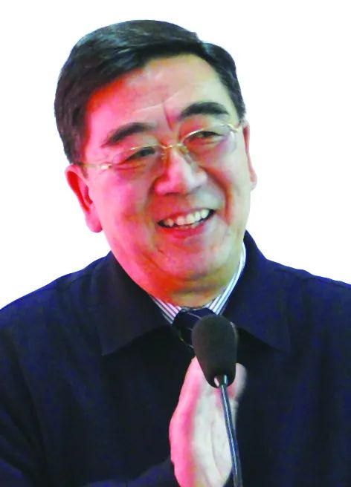
中国地震局研究员、原中国国际救援队领队。长期从事防震减灾技术管理工作，曾任天津市地震局局长、中国地震局监测预报司司长、震灾应急救援司首任司长。曾多次赴国内外地震现场应急救援，2001年受命主持组建我国第一支国家地震灾害紧急救援队并带队参加首次国内、首次国际地震紧急救援行动。曾获“五一”劳动奖章以及科技进步奖。
演讲内容：
一、你做好灾害应急的准备了吗 (适合小学生、初中生)
通过图片、视频，和学生一起识别自然灾害，认识以破坏性地震为主的自然灾害的危害和特点，结合应对震灾的真实案例，学习地震基础知识、讨论增强自救互救能力的相关措施，推动学知识、立意识、勤参与、增能力，为应对地震及其他自然灾害做好准备。
二、不畏天灾，科学应对 (适合高中生、社会公众)
以近年国内外地震巨灾为主的自然灾害为例，介绍有关地震灾害的基础知识及相关研究成果。分析地震应急救援实例，探讨增强公众忧患意识、防灾意识、应急意识，正确认识社会热议的地震问题和掌握以避震、开展疏散演习为主的自救互救方法。
三、走近灾害，远离灾难（适合高中生、大学生、公务员、社会公众）
从众多自然灾害中，认识地震灾难是群灾之首；学习公众关注的相关地震基础知识和科学问题，如地震成因、三要素、预测、预警及造成人员伤亡等灾难的原因等。
分析最新地震案例，商讨科学应对地震、减轻灾难的理念、方法，探讨公众关注的诸如预防、应急、避险、救援等地震安全问题;研究国内外地震灾难应对实践的经验教训，建立科学减灾、实事求是、与时俱进的防震减灾新思路。
四、紧急救援，崇高使命（适合大学生、紧急救援志愿者、公务员、社会公众）
本讲座将和听众一起以最新国内外地震紧急救援为实例，走近地震灾害、灾害现场及其紧急救援。探讨地震灾害造成人员伤亡的原因，商讨科学应对地震、减轻灾难的理念、方法，查寻国内外紧急救援的由来、发展、应对实践的经验教训，探讨紧急救援理念、科学救援技术和案例，充分认识紧急救援的崇高使命，紧急救援的主要内容，怎样做一名合格的紧急救援志愿者。
五、公共安全与守护生命（适合小学生、初中生、社会公众）
关注公共安全问题，学习《中华人民共和国突发事件应对法》，分析以地震为主的自然灾害造成灾难的原因，认识理解“知识可以守护生命、准备可以守护生命、沉着冷静守护生命”。
六、地震与地震预警（机关干部、社区公众以及初中以上学生）
回顾中国部分重要地震的有关启示，讨论地震预警由来、技术依据、问题分析及其发展趋势。
孙万儒
微生物学与生物技术
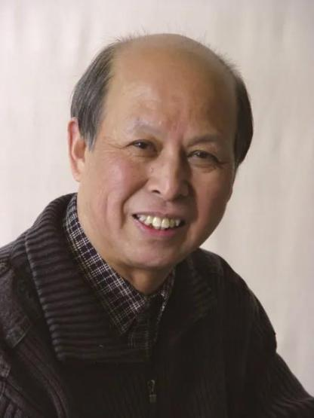
中国科学院微生物研究所研究员，中国科学院研究生院教授、博士生导师。中国科普作家协会会员。从事与微生物有关的生物技术研究，参与我国北方生物工程中试基地筹备与建设，主持多项国家重点科技攻关项目、国家自然科学基金重大项目、中国科学院重大项目。首先在国内开展手性化合物和手性药物生物合成研究，取得多项突破性成果。发表论文90多篇，专著4本，科普著作4本。获多项国家发明奖、科技进步奖及中国科学院奖，以及北京市、中国科学院和全国科普先进个人奖。
演讲内容：
一、生物技术给我们带来的是什么 （适合中学以上文化程度的各类人员）
本讲座包括六个现代生物技术专题，以科学家研究经历为引导，结合科学原理、应用、最新发展和未来，以及对我们现在和未来生活及社会发展的影响，展现科学的魅力和科学人生。
二、微生物是敌还是友（适合小学以上文化程度的各类人员）
人们一听到细菌、病毒就会感到厌恶和恐惧，因为它们给我们带来了疾病和死亡。但是有没有想过，如果这个世界没有微生物又会怎样。本讲座包括七个专题，分别介绍微生物及其特性与我们的生活和生态世界的关系。
三、我的健康我做主（适合小学以上文化程度的各类人员）
社会在进步，生活水平在不断提高，但是人们却越来越不知道该如何吃，如何生活，怎样对待疾病和健康，社会上存在很多误区。本讲座包括四个专题，分别介绍相关的科学原理和知识，希望给听众的健康与生活一些帮助。
四、资源、环境与可持续发展（适合中学以上文化程度的各类人员）
随着我国经济的高速发展，资源与环境问题日渐突出，直接影响到我国的可持续发展。生物技术可为绿色产业、循环经济、新能源开发、生态环境改善作出重要贡献。本讲座包括四个专题，可帮助公众坚强对对我国当前的发展政策的理解。
五、发现、发明与创新实践（适合初中生、高中生、大学生和科技教师）
依据本人的科研体验和经验，结合在科技大赛做评委的体验，以及科学史上一些典型的事例，介绍如何准备和开展课外科技探究活动，培养必备的科学素质。
六、病毒之谜（适合中学以上文化程度的各类人员）
结合新冠病毒疫情的泛滥与防控，设计了病毒之谜，冠状病毒惹的祸和新冠病毒还在狂三个专题，深化公众对病毒的了解，加强防控意识，保护大众健康。

陈贺能
物理学、核物理学、新能源
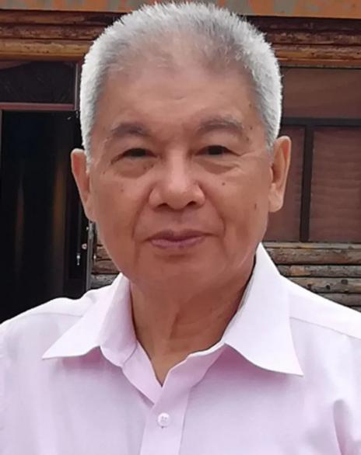
中国科学院高级工程师。1963年毕业于中国科技大学近代物理系原子核工程专业。曾在中国科技大学近代物理系任教，在中国科学院物理研究所和科学仪器研制中心做研究。曾在荷兰FOM原子分子物理研究所研究带电粒子在电场和磁场里的运动，计算并预测其空间运动轨迹，提出并论证了新型离子质量分析器，研制了新型真空紫外电离型离子源，还与荷兰学者一起设计了测定高空大气污染情况的质谱分析仪。回国后任中国科学院新技术开发局项目主任、高技术发展局副总工程师，并派往新华社香港分社和中国科学院驻港机构工作十多年，参与了激光技术应用项目的研发。
演讲内容
一、求真务实，开拓创新（适合高三学生、大专学生）
列举科学家求真务实探索物质世界及其运动规律的多个实例，分别阐述以下科学精神的内涵：
1.理性精神，科学实验、逻辑推理、理论演绎；
2.求真精神，即使提出假设也要有科学依据, 对造假零容忍；
3.务实精神，寻找证据, 做实、做细，做好各项工作；
4.实证精神，证实、证伪；
5.探索精神，“质疑”“批判”是科学不断向前发展的动力；
6.合作精神，强调跨学科合作,偏科学习不可取。
二、练就基本功 成就科学梦（适合高中生）
通过科学家在自己的专业领域里取得成就的多个案例，向青年学子阐述：要想成就自己的科学梦，必须对世界对周围的事物充满好奇；永远不要停止细心观察与思考；大胆展开想象；掌握理性的科学思维、实证的科学方法。
三、像科学家那样思考与探索（适合中学生、科技辅导员）
列举现代科学家进行探索和创新的许多新的实例来说明“科学精神”的内涵，介绍现代科学家是怎样思考，怎样探索，怎样工作的，使听众认识创新的科学思维、科学方法。
四、清洁能源科技新知（适合高中生、大专生、公务员）
联系普通物理学相关知识点来介绍风电，光电、核能发电的前沿进展，以及它们发展中的问题、并网后遇到的技术问题，以及未来发展动向。
简略介绍其他新能源的开发利用，特别是“人造太阳”技术基本原理及研究进展。
五、核电安全技术与核电的未来 （适合高中理科生、大专生、公务员）
1.核能是清洁能源吗？
2.铀基核能发电的问题在哪里？
3.福岛核灾难之后，人类（特别是我国）为何依然选择发展核电？
4.今天的第三代核电站设计和运行有安全保证吗？
5.介绍第四代核电技术中的钍基核电技术新发展。
六、现代科技让生活更美好（适合小学高年级学生、社会公众）
根据现代科技新发展随机组织内容，强调人类可持续发展离不开现代科技的进步，鼓励听众努力学习科学技术，成为开拓创新的栋梁。
郭传杰
化学、科学管理、科学精神
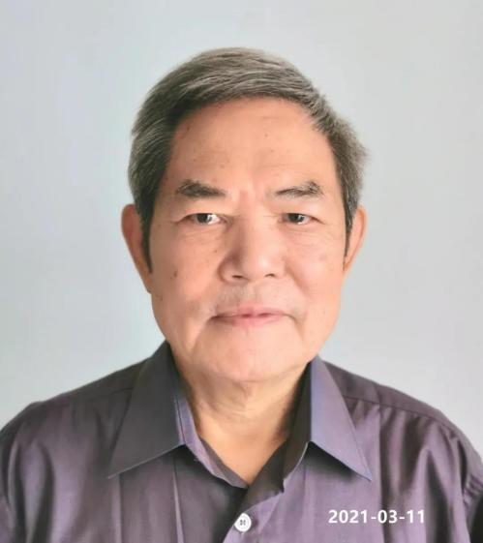
研究员、博士生导师，国际欧亚科学院院士。在中国科学院化学研究所长期从事高分子化学、计算化学研究，在化学研究及创新战略领域获中科院及国家科委一、二等科研成果奖 7 项，发表论文140余篇，编著或主编《计算化学的方法与应用》等书籍 10 余部。1997 年任中国科学院党组副书记，2003年兼任中国科技大学党委书记。第十、十一届全国政协委员，第一、二届国家教育咨询委员，第六届中国管理科学学会理事长。享受国务院颁发的政府特殊津贴。
演讲内容
一、一个元素的科学传奇（适合初三、高中学生）
它是生命的基础元素，也是最久远、最现代的神奇材料。在地球上存在的所有元素中，唯它能构成众多的明星分子，屡屡得到诺贝尔奖的青睐。本讲座不仅帮你知其然，也与你共同追寻所以然。
二、新材料王国：寻奇与探秘（适合小学生、初中生）
材料是物质生活的基础，是人类社会进步的标识。新材料王国里纳米材料、复合材料、智能材料等琳琅满目，争奇斗艳。本讲座以案例带你寻访新材料前沿的奇景，并初步解析新材料与化学、物理及计算技术的密切关系。
三、化学：世界因你而恐惧还是精彩（适合高中生、大学生）
随着三聚氰胺等化学品频频进入新闻，社会上有点谈“化”色变。怎么看？怎么办？化学真是可怕的吗？本讲座通过有趣的案例和大量知识，不仅为化学正名，而且为你展示化学在生活、经济、社会中不可或缺的重要作用。
- 科学大家为人治学的小故事（有适合中学生、大学生、社会公众的不同版本）
讲座人以从事科学研究及科技管理近50年的经历，与你分享自己亲历、亲见或亲闻的国内外科学大师为人治学的精彩故事。这些饱蕴科学家精神的故事，真实有趣，给人启迪。
五、科技，是什么？（有适合中学生、公务员、科学课老师的不同版本）
人人都说“科技”，都知道科学技术很重要。可每个人真的都很了解科技吗？本讲座包括四个内容：究竟什么是“科技”？你所不知道的科学与技术的关系；科学技术是柄双刃剑；新科技革命与当代前沿。
六、科学思维与领导决策（适合领导干部、公务员）
决策离不开科学思维。本讲座通过大量鲜活的实际案例，介绍三类主要的科学思维，即：理性思维（助你从平凡走向优秀）、系统思维（助你从低端走向高端）、创新思维（助你从优秀走向卓越）。最后，与你一起探讨提升科学思维决策能力的若干方法。
李建军
古生物学、恐龙
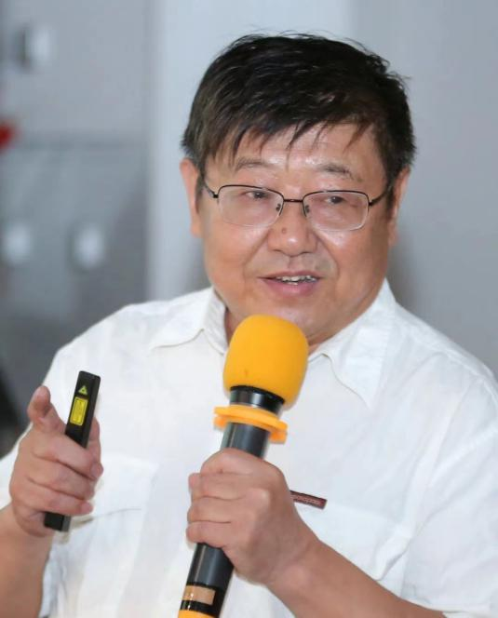
北京自然博物馆研究员，博士，一直从事以恐龙为主的古脊椎动物学的科研、科普和展览等工作。主要研究恐龙足迹，发表相关论文30余篇，专著3部；并主持过大型野外恐龙化石的发掘工作，著有《生命的历史与恐龙时代》等科普著作和科普文章；完成了国内20多个自然类博物馆地质古生物展览的内容设计和布展指导工作。2011年和2013年两次获得北京市科学技术奖，曾获中国古生物学会颁发的首届“杨锺健科学传播奖”，全国科普工作先进个人。享受国务院颁发的政府特殊津贴。
演讲内容
一、恐龙灭绝原因探讨（适合小学高年级学生、初中生、大学生）
1.什么是恐龙？理清恐龙的概念，许多叫龙的古动物都不是恐龙，比如鱼龙不是恐龙，翼龙也不是恐龙。那么什么是恐龙呢？你知道世界上最大的恐龙是在哪里发现的吗？
2.剖析恐龙灭绝原因的几种假说，每种假说得出的结论是否正确，需要同学们自己判断。
3.列举地质历史期的其他几次生物灭绝发生的时间和规模之后，科学家惊奇地发现现在又进入了一次新的生物大灭绝时期。要避免人类步恐龙后尘，我们必须保护环境。
二、恐龙足迹讲述的远古故事（适合小学高年级学生、初中生）
1.恐龙足迹的形成：给大家展示一些精美的恐龙足迹。令人奇怪的是有很多恐龙足迹不是下凹的而是凸出来的，这到底是怎么回事？
2.恐龙足迹与恐龙骨骼化石最重要区别，就是恐龙足迹是恐龙活着的时候留下的，所以恐龙足迹可以告诉我们很多恐龙活着时候的故事。
3.分析几个案例，根据不同的足迹组合复原恐龙时代的情景。可以根据同一个证据，得出不同的结论。这一节是脑洞大开的时候，学生可在此展现自己的分析能力、发挥聪明才智。
4.恐龙足迹的野外考察：野外对恐龙足迹的研究方法，了解古生物工作者野外的艰辛和乐趣。
三、恐龙是怎样变成鸟的（适合初中生、社会公众）
1.发现恐龙：恐龙发现的历史，是谁最早把那些庞大的爬行动物叫做恐龙的？
2.恐龙有哪些类群：不是所有的恐龙都演变成鸟了。通过化石分析一下，是哪种恐龙演变成了鸟？
3.什么是鸟？给鸟下一个定义是不容易的。
4.在我国辽西地区发现的化石，清楚地证明了恐龙向鸟类的演化，鸟就是恐龙。这样看来我们每天吃的鸡蛋、鸭蛋都属于恐龙蛋。
四、从古生物学的角度看恐龙（适合高中生、大学生）
1.介绍古生物学——古生物学是地质学和生物的交叉学科；
2.恐龙在古生物分类中的位置及恐龙的定义：恐龙属于脊椎动物亚门爬行纲，但不是所有的古爬行动物都属于恐龙，有很多虽然被叫做“龙”但它们并不属于恐龙；
3.恐龙在古生物中的作用：恐龙由于个体大、数量少，显得十分珍贵，但是在地层对比中不如三叶虫、菊石等无脊椎动物所起的作用标准。但是恐龙在生物进化方面所提供的信息在古生物研究中心起到了重要作用；
4.恐龙研究中的热门话题，包括恐龙的最新分类方法、鸟类到底是不是恐龙、以及恐龙灭绝的原因等。
5.恐龙在古生物中的作用：恐龙由于个体大、数量少，显得十分珍贵，但是在地层对比中不如三叶虫、菊石等无脊椎动物所起的作用标准。但是恐龙在生物进化方面所提供的信息在古生物研究中心起到了重要作用；
6.恐龙研究中的热门话题，包括恐龙的最新分类方法、鸟类到底是不是恐龙、以及恐龙灭绝的原因等。
胡健民
地质学
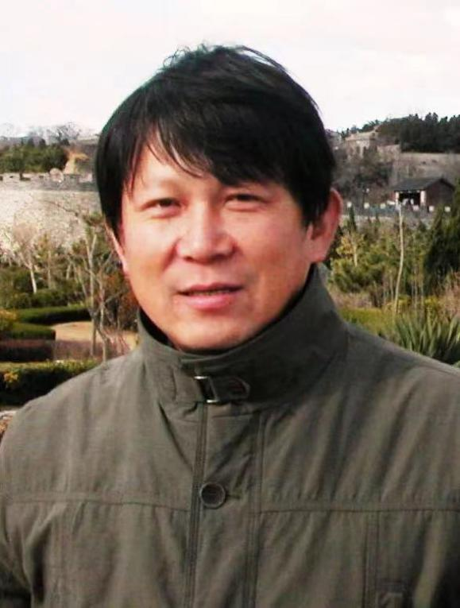
中国地质科学院地质力学研究所研究员、博士生导师，长期从事造山带构造变形与构造演化研究。中国地质学会构造地质学与地球动力学专业委员会委员，全国区域地质调查专家委员会委员。曾任中国地质调查局“特殊地区地质填图工程”首席专家，主持并组织推进我国特殊地区地质填图试点工作，主持完成1:50000地质图近100幅。先后参加我国第22次、29次南极考察及中智南极合作考察。发表学术论文100余篇、出版专著4部。获部委二等奖3项、三等奖2项。曾入选中国地质调查局首批杰出地质人才，享受国务院颁发的政府特殊津贴。
演讲内容
一、地球沧海桑田的神奇演变（适合小学生、初中生、高中生及社会公众）
1.地球上主要岩石类型的特点以及它们的身世；
2.谁是地球沧海桑田之变的制造者：
3.什么魔力让最初形成时是水平形态的沉积地层，变成了我们看到的直立、倾斜、弯曲、褶皱的模样？什么魔力让本应深藏地下的花岗岩都跑到地表上了；
4.地质图是怎么做出来的？有什么用处。
二、亲历南极，探索地球演化奥秘（适合小学生、初中生、高中生及社会公众）
1.南极的自然之美；
2.东南极和西南极有着天壤之别；
3.南极曾经是地球上超级大陆的核心；
4.南极与南美大陆之间德雷克海峡打开之谜。
三、揭秘名山胜景的由来（适合小学生、初中生）
精美的山石会唱歌，它们各自演唱着关于地球环境演变的古老故事。
1.为什么说“恒山如行，泰山如坐，华山如立，嵩山如卧，唯有南岳独如飞”？
2.为什么说“五岳归来不看山，黄山归来不看岳”？我国名山奇观是怎样形成的？
3.破译西部雅丹地貌、红层地貌、波浪谷，南方丹霞地貌、岩溶、石林等美丽景观的形成之谜；
跟我一起探奇当地的地质公园。
狄增如
系统科学
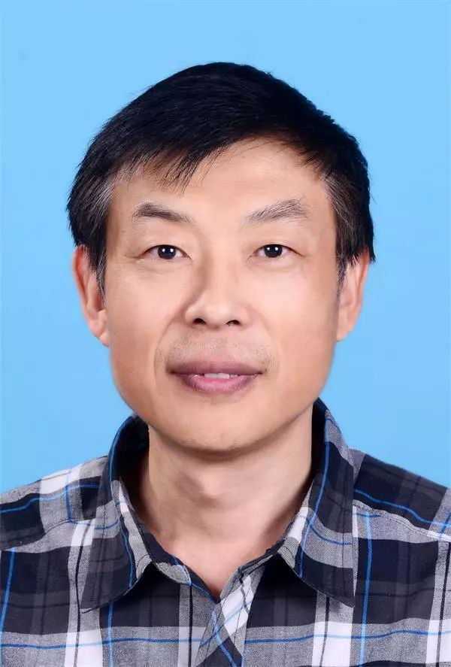
博士，北京师范大学系统科学学院教授、博士生导师。国务院学位委员会系统科学学科评议组召集人、中国系统工程学会副理事长，国际系统与控制科学院院士。主要研究领域为系统科学、复杂网络、生物和社会中的群体行为、心脏的工作机理等。主持及参与国家自然科学基金重点项目、科技部国家重点研发计划专项项目、教育部重点项目等国家和省部级科研项目20余项，发表SCI论文140余篇，担任《系统工程理论与实践》《系统与控制纵横》杂志副主编，国际学术杂志编委等。2016年获第三届中国系统工程学会系统科学与系统工程理论贡献奖。
演讲内容
一、鸟群的飞翔（适合初中生、高中生、社会公众）
1.视频观察鸟群的飞翔；
2.鸟群飞翔的机制是什么：介绍关于鸟群飞行的基本认识——Boids模型简介；
3.人群以及其他群体的行为；
4.通过相互作用了解复杂系统。
二、蝴蝶效应――混沌现象简介（适合初中生、高中生、社会公众）
1.从地球围绕太阳旋转谈起——人类对行星运动的认识、开普勒定律以及牛顿万.有引力定律；
2.牛顿定律带给我们的确定性的世界——拉普拉斯的世界观；
3.加上月亮会怎样——三体问题以及天气预报；
4.长期的天气预报是不可能的——蝴蝶效应；
5.我们生存在混沌的边缘。
三、美丽的分形（适合小学生、初中生、高中生和社会公众）
1.英国的海岸线到底有多长；
2.山脉、菜花、树木——分形的结构特点；
3.数学里的美丽分形；
4.分形的艺术设计。
四、网络小世界（适合初中生、高中生和社会公众）
1.六度分离——通过几个人你能联系到普京；
2.世界到处都是网，网络都是小世界；
3.刻画你在网络中的地位；
4.网络的作用——萨达姆是如何被发现的。
五、从系统的视角看心脏（适合初中生、高中生、社会公众）
1.心脏猝死——生命的杀手；
2.心脏是如何工作的；
3.心脏功能的系统认识——螺旋波；
4.从还原到综合集成。

